HTLM5-JAVASCRIPT-CANVAS

HTLM-JAVASCRIPT-CANVAS)

# Autor 1: Kevin Alonso Llanos Morales

*Ingeniería de sistemas y computación, Universidad Tecnológica de Pereira, Pereira, Colombia*

Correo-e: [k.](mailto:miguel.lopez@utp.edu.co)llanos@utp.edu.co

***Resumen*— en este documento vamos a ver la teoría básica de la forma de programar una página web que se usan las cuales son: html5 la cual es la base de los demás tipos de programación, JavaScript, y canvas y veremos algunos ejemplos de su uso en las paginas**

***Palabras clave— programación, html5, JavaScript, canvas, teoría básica, páginas web***

***Abstract*— In this document we will see the basic theory of how to program a web page that are used which are: html5 which is the basis of the other types of programming, JavaScript, and canvas and we will see some examples of its use in pages**

***Key Word* —programming, html5, JavaScript, canvas, basic theory, web pages**

1. INTRODUCCIÓN

En este documento hablaremos a cerca de la teoría básica de tres lenguajes de programación más importantes al realizar las páginas web las cuales son html5, JavaScript y canvas y veremos algunos ejemplos de su aplicación

1. CONTENIDO

**.** Introducción

**.** Teoría básica

**.** ejemplos de html5

**.** ejemplos de JavaScript

**.** ejemplos de canvas

1. TEORIA BASICA

* Teoría básica de html5

HTML son las iníciales de Hiper Text Markup Language (leguaje de marcas). Es un conjunto o serie de etiquetas incluidas en archivos de texto que definen la estructura de un documento WWW y sus vínculos con otros documentos.

El HTML es un lenguaje de marcas que basa su sintaxis en un elemento de base al que llamamos etiqueta. A través de las etiquetas vamos definiendo los elementos del documento, como enlaces, párrafos, imágenes, etc. Así pues, un documento HTML estará constituido por texto y un conjunto de etiquetas para definir la forma con la que se tendrá que presentar el texto y otros elementos en la página. El formato de etiqueta está basado en un encerrado entre el símbolo < “menor” y > “mayor”. Consta de dos partes:

Una apertura de forma general <etiqueta>

Un cierre de tipo </ etiqueta> (aunque algunas no cumplen este formato)

Todo lo incluido en el interior de esa etiqueta sufrirá las modificaciones que caracterizan a esta etiqueta a esto se le llama atributo y cada etiqueta tiene sus propios atributos su estructura es:

<etiqueta atributo1= “valor” atributo2= “valor” …>elemento</etiqueta>

La ““del valor no son obligatorias, pero si recomendables para poder distinguir los distintos atributos, algunos navegadores con Internet Explorer no las acepta muy bien.

Ejemplo las etiquetas <b> y </b> definen un texto en negrita <b>Esto está en negrita</b> el resultado visto en el navegado será: Esto está en negrita

A tener en cuenta en la sintaxis

Las etiquetas pueden ser escritas en mayúscula o minúsculas o mezcla <html>, <HTML> o <HtMl> son la misma etiqueta. Sin embargo, si queremos que cumpla las normas de la W3C habría que escribirla siempre en minúscula.

Los atributos de cada etiqueta son muchas y cambia dependiendo de la etiqueta, por lo que dejaron de crearse a partir de la versión html 4.01 y se utilizan CSS (hojas de estilos) que lleva atributos comunes para todas las etiquetas. Aunque las antiguos funcionan en los navegadores porque la norma W3C dice todas las etiquetas antiguas deben funcionar en las versiones nuevas.

Se escribe el código en editores de texto, o editores especiales, para el luego guardar los archivos con extensión .html o .htm en tu disco duro. Para ello accedemos al menú Archivo y seleccionamos la opción Guardar como. En la ventana elegimos el directorio donde deseamos guardarlo y colocaremos su nombre, por ejemplo mi_pagina.html.

•Consejo no utilices acentos ni espacios ni otros caracteres raros. También te ayudará escribir siempre las letras en minúsculas.

•Los nombres de archivos es mejor hacerlos descriptivos para que te aclaren lo que hay dentro. Algún carácter como el guion "-" o el guion bajo "_" te puede ayudar a separar las palabras. Por ejemplo quienes_somos.html

* Teoría básica JavaScript

JavaScript es un lenguaje de programación que te permite realizar actividades complejas en una página web cada vez más una página web hace más cosas que sólo mostrar información estática como mostrar actualizaciones de contenido en el momento, interactuar con mapas, animaciones gráficas 2D/3D etc. puedes estar seguro que JavaScript está involucrado. Es la tercera capa del pastel de los estándares en las tecnologías para la web, dos de las cuales son (HTML y CSS), hablaremos de ellas más adelante con más detalle en otra parte de nuestra Área de Aprendizaje.

HTML es un lenguaje de marcado que usa la estructura para dar un sentido al contenido web, por ejemplo, define párrafos, cabeceras, tablas, imágenes y vídeos en la página.

CSS es un lenguaje de reglas en cascada que usamos para aplicar un estilo a nuestro contenido en HTML, por ejemplo, colocando colores de fondo, fuentes y marginando nuestro contenido en múltiples columnas.

JavaScript Es un lenguaje de programación que te permite crear contenido nuevo y dinámico, controlar archivos de multimedia, crear imágenes animadas y muchas otras cosas más. (Aunque, no todo, pero es increíble lo que puedes llegar a hacer con tan sólo unas pocas líneas de código de JavaScript).

El núcleo de JavaScript consiste en características comunes de programación que te permiten hacer cosas como:

Almacenar valores útiles dentro de variables. En el ejercicio anterior, por ejemplo, preguntamos por un nuevo nombre a introducir para luego almacenarlo en una variable llamada name.

Las operaciones escritas en formato de texto (Conocidas como "Strings" en lenguaje de programación). En el ejemplo anterior tomamos el conjunto "Player 1:" y lo adjuntamos a la variable name para terminar de crear el código, ejemplo: "Player 1: Chris".

Para hacer funcionar el código en respuesta a algunos eventos que están ocurriendo en la página web. Usamos un evento en nuestro ejemplo anterior llamado clic para detectar cuando el botón es cliqueado para luego hacer correr el código que actualice la etiqueta de texto.

¡Y muchas más cosas!

* Teoría básica canvas

Canvas (lienzo) es un elemento HTML que permite la creación de gráficos y animaciones de forma dinámica por medio de scripts. Sus aplicaciones son prácticamente inimaginables: crear juegos, interfaces, editores gráficos o efectos dinámicos, aplicaciones 3D y mucho mas

1. EJEMPLOS DE HTML5

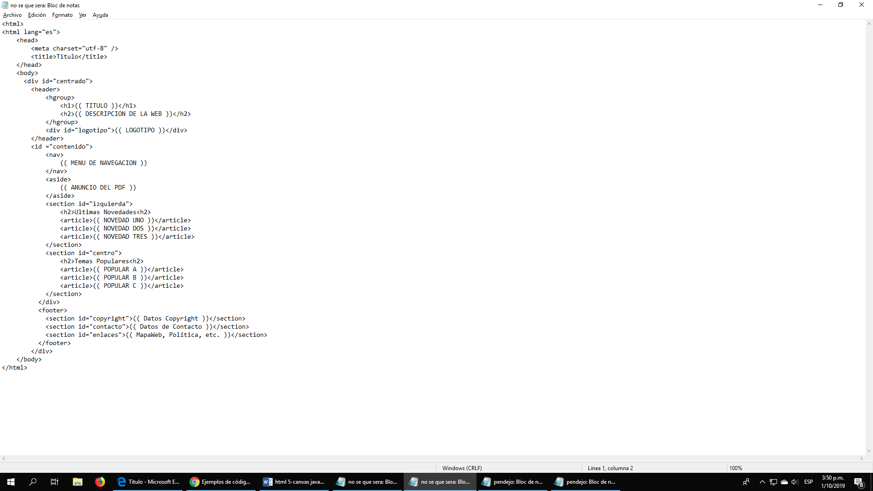

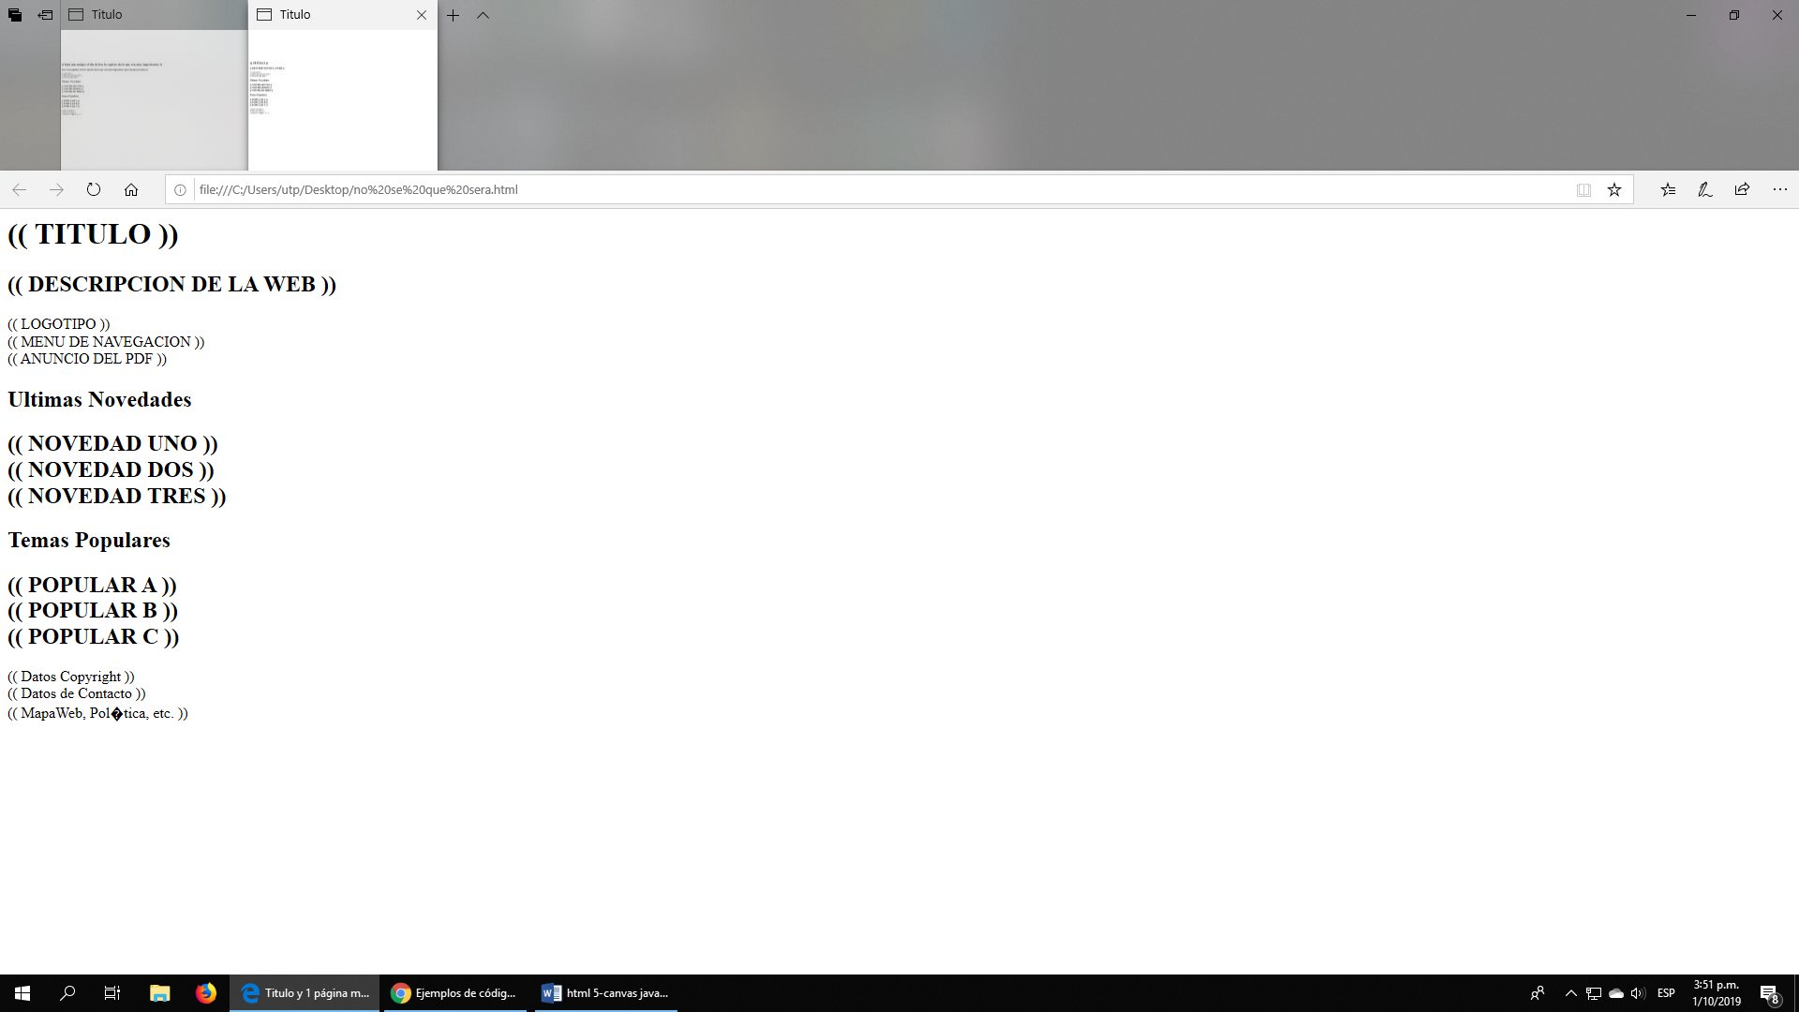

1. EJEMPLOS DE JAVASCRIPTS

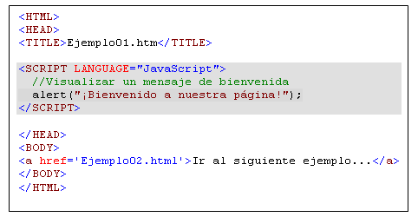

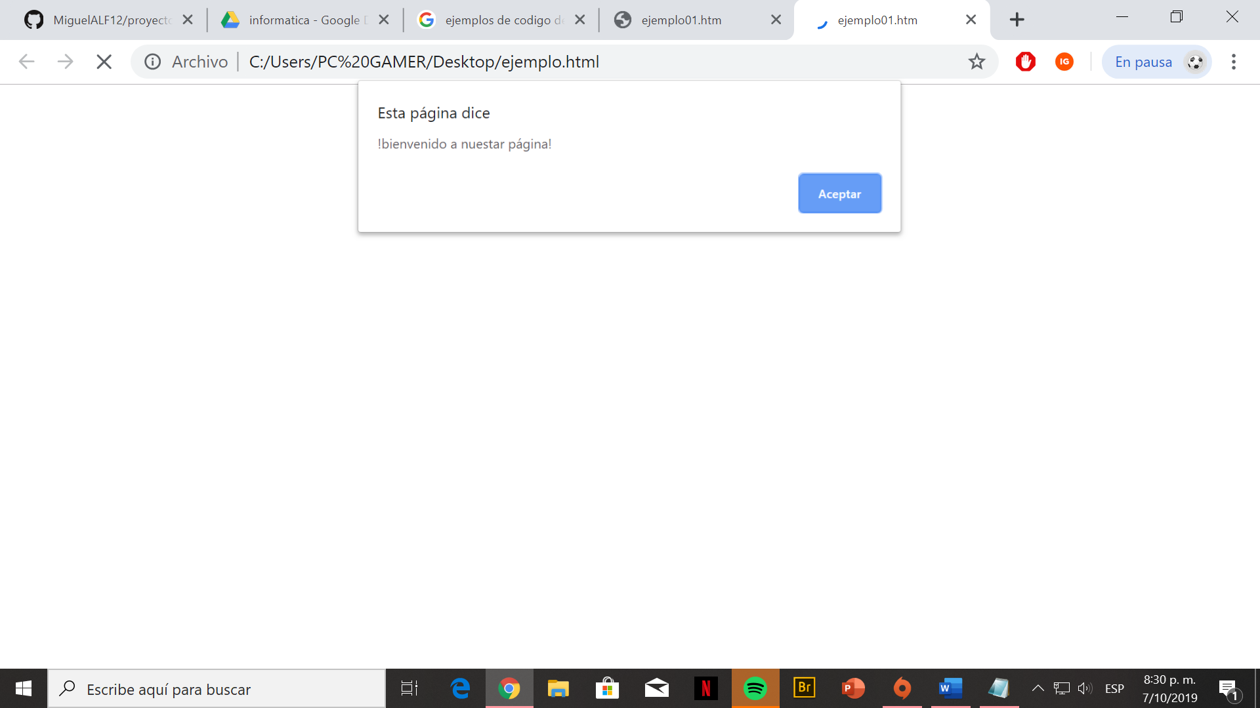

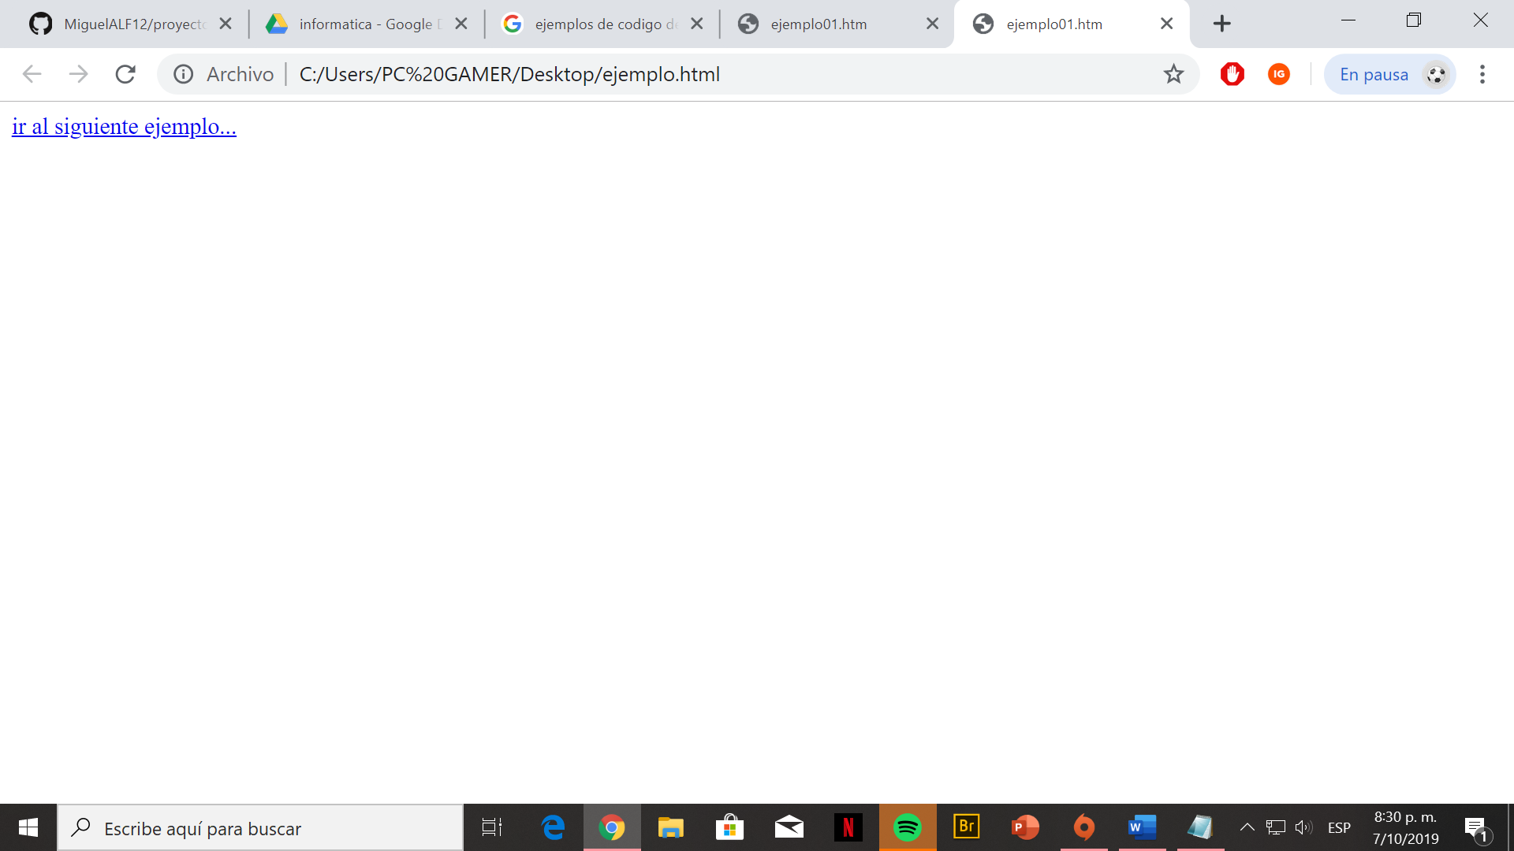

1. EJEMPLOS DE CANVAS

